МУНИЦИПАЛЬНОЕ БЮДЖЕТНОЕ ОБЩЕОБРАЗОВАТЕЛЬНОЕ УЧРЕЖДЕНИЕ
НАЧАЛЬНАЯ ОБЩЕОБРАЗОВАТЕЛЬНАЯ ШКОЛА № 21

КНИГА
о Злючке-Грязнючке

(литературное творчество учащихся начальной школы)

РУКОВОДИТЕЛЬ:

УЧИТЕЛЬ НАЧАЛЬНЫХ КЛАССОВ
ПАСЫНОК ЮЛИЯ ЮРЬЕВНА

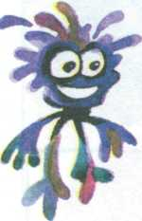

г. Южно–Сахалинск

МУНИЦИПАЛЬНОЕ БЮДЖЕТНОЕ ОБЩЕОБРАЗОВАТЕЛЬНОЕ УЧРЕЖДЕНИЕ
НАЧАЛЬНАЯ ОБЩЕОБРАЗОВАТЕЛЬНАЯ ШКОЛА № 21

Книга о Злючке-Грязнючке / Руководитель: Пасынок Юлия Юрьевна

г. Южно–Сахалинск

Можно ли пить воду из реки?
Надо ли мыть руки перед едой?
Что нужно делать с мусором?
Кто такая Злючка-Грязнючка?
Как надо относиться к себе и к природе, чтобы к вам в гости не пришла Злючка-Грязнючка?

Об этом и многом другом вы узнаете на страницах нашей книжки.

Сказка о том, как ребята победили
Злючку-Грязнючку.

Султанов Сергей

Жили-были веселые ребята. Утром, как всегда, они пошли в школу. Уроки прошли отлично.
После уроков несколько мальчиков и девочек осталось на продленку. Пришло время обеда, и они пошли в столовую. Вдруг откуда-то появилась Злючка-Грязнючка и стала им говорить о том, какие они хорошие и красивые. И в тот же миг ребята вспомнили, что забыли помыть руки. Они побежали в класс и очень хорошо стали мыть руки с мылом. В ту же секунду Злючка-Грязнючка исчезла.
Так ребята победили маленькую Злючку-Грязнючку.

История Злючки-Грязнючки.

Шакуров Сергей

Жил один мальчик, который не любил умываться и чистить зубы. В комнате у него всегда творился беспорядок.И однажды с ним произошла удивительная история. Проснувшись утром, он увидел среди вороха бумажек черную рожицу, которая подмигивала ему. Мальчик сначала испугался и спрятался под одеяло. Затем он осторожно выглянул из-под него и спросил:
- Ты кто?
- Я, - ответила рожица, - Злючка-Грязнючка!!!
- А что ты тут делаешь?
- Ты еще спрашиваешь? Ты сам меня создал. Ты посмотри на свои грязные руки, на этот беспорядок в комнате. Мне у тебя понравилось жить. Вместе будем наводить порядок!!!
- Ну, уж нет! – заявил ей мальчик.

Он быстро спрыгнул с кровати и побежал умываться. Затем он заправил свою кровать и стал наводить порядок в своей комнате. Мальчик обернулся и увидел, что Злючка-Грязнючка стала намного меньше. И когда комната заблистала порядком, она совсем исчезла.
Вот такая история произошла!!! А вы, ребята, следите за чистотой и порядком? Если нет, то ждите – придет Злючка-Грязнючка!

Злючки-Грязнючки

Фролов Даниил

Как-то раз я гулял в парке. Когда я оглянулся по сторонам, то увидел большие кучи мусора, а возле них стояли Злючки-Грязнючки. Они смеялись и радовались этому мусору.
- Что мне делать? - подумал я.
Я взял пакет и начал собирать весь этот мусор. И когда все собрал, Злючки-Грязнючки расплакались и убежали.
Вот так я их и победил!

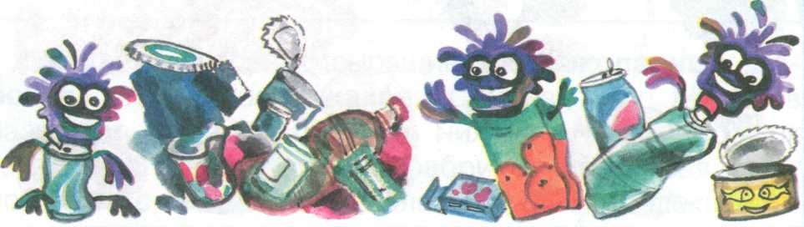

Злючка-Грязнючка

Волкова Дарья

Вчера я сдрузьями ходила на прогулку. Мы смеялись, играли в снежки. Вдруг к нам подошла девочка и предложила играть с ней. Мы спросили, как ее зовут, и она ответила:
- Злючка-Грязнючка.
Эта девочка рассказала нам, что ее игра называется «Кто больше раскидает мусор», и начала бросать на землю бумагу, обертки от конфет, коробочки от сока. Мы, посмотрев на этот беспорядок, все убрали и сказали Злючке-Грязнючке, что в такие игры не играем:
- Игра у тебя неинтересная. Мы не собираемся засорять наш город!
Злючка-Грязнючка обиделась и ушла.
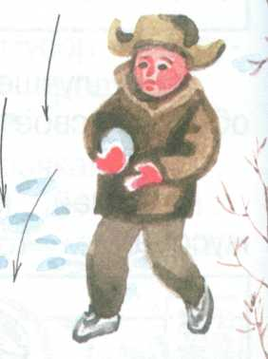
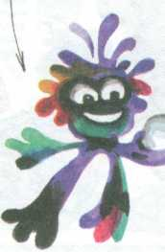
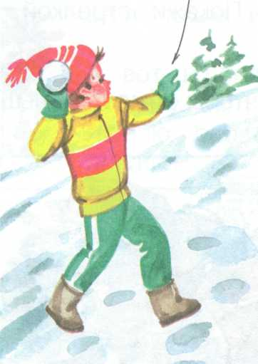

Борьба со Злючкой-Грязнючкой

Одерий Кристина

Жила-была в городе Злючка-Грязнючка. От нее происходили одни только беды. И ребята решили бороться со Злючкой-Грязнючкой.
Летом школьники организовали отряд по уборке мусора в лесу и на берегах рек, где отдыхают люди и после себя оставляют мусор. Юные борцы за чистоту убрали не одну тонну мусора.
Так они изгнали Злючку-Грязнючку из своего города.

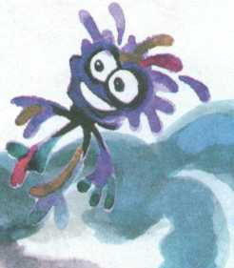

Злючка-Грязнючка на заводе

Лосева Анастасия

Ребята пришли на озеро, где купалась Злючка-Грязнючка. Вода была очень грязная. На берегу стоял завод. По трубе стекала грязная вода.
Злючка-Грязнючка приглашала ребят искупаться. Но дети отказались купаться в этой воде. Они пошли на завод и попросили установить фильтр для очистки воды.
Фильтр был установлен. Теперь дети купаются в озере. Они победили Злючку-Грязнючку.

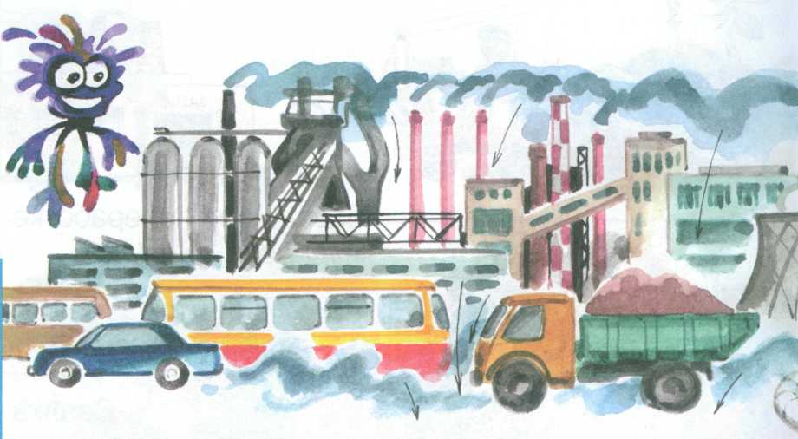

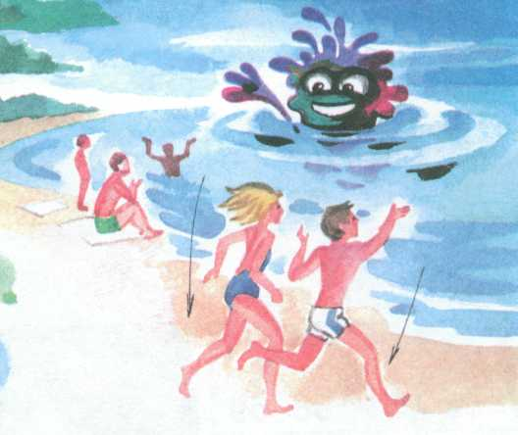

Злючка-Грязнючка в школе

Доронин Сергей

Я был в школе. Закончились уроки. Половина класса пошла на продленку и я в том числе.
Когда был обед, мы должны были мыть руки, но мы этого не сделали. Пришла к нам Злючка-Грязнючка и смеется:
- Молодцы! Молодцы! Молодцы!
Тут мы вспомнили, что не помыли руки. Мы пошли и помыли руки. И Злючка-Грязнючка исчезла!

